МДОУ детский сад «Ручеёк»  Адрес: 665218, Россия, Иркутская обл., Тулунский р-н, с. Гадалей,  ул. 40 лет Победы, 1.  E-mail: ruceeek@mail.ru | Маршрутный лист на период дистанционного обучения для дошкольников 22.05.2020 г.   |  | Тема недельного проекта: «Насекомые».  Проблемная ситуация: «Кто такие насекомые?»  Цель: формирование у детей элементарных представлений о насекомых (бабочка, муравей, жук, пчела, кузнечик), их строении, способах передвижения; формирование навыков исследовательской деятельности.
Комплекс утренней гимнастики https://yandex.ru/collections/card/5c3d89475a29789e4100ccbf/  1.   |  |  | Трудовые поручения   2.
Формирование культурно-гигиенических навыков 3.   |  |  | Настольно-печатные игры  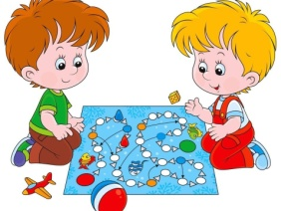 4.
5. Непосредственно образовательная деятельность

Средняя группа.  Х-эстетическое развитие.  Аппликация  Тема: «Волшебный сад»  Цель: обучение детей создавать коллективную композицию, самостоятельно определяя содержание изображения (волшебные цветы, деревья); резать ножницами по прямой; Закруглять углы квадрата, прямоугольника. Развитие образного восприятия, воображения.  1.Релаксация.  Закройте глаза , расслабьтесь и представьте себе, что вы заходите в волшебный сад. Там поют птички, растут красивые деревья, цветут разноцветные цветы.  Детский релакс таинственный сон https://inkompmusic.ru/?song=%D0%B4%D0%B5%D1%82%D1%81%D0%BA%D0%B8%D0%B9+%D1%80%D0%B5%D0%BB%D0%B0%D0%BA%D1%81  2.Предложите ребенку сделать аппликацию «Волшебный сад»  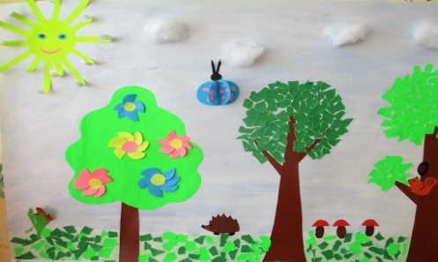  Аппликация не должна быть точь в точь такой же. Пусть ребенок сам пофантазирует и сделает свой волшебный сад. |  | Вторая младшая группа.  Х-эстетическое развитие.  Аппликация.  Тема: «Домик»  Цель: формирование умения располагать части в определённой последовательности.  1.Предложите ребенку построить дом из строительного материала (кубики).  Вопросы:  -из каких частей состоит наш домик? (Крыша, стены, дверь.  -какие фигуры у нас для этого есть? (Крыша – треугольник, стены – большой квадрат, дверь – маленький квадрат).  2.Физминутка.  Мой дом.  Посмотрите: это дом-  С крышей, дверью и окном,  И с крылечком, и с трубой,  Цвет у дома — голубой.  Заходите смело в дом!  — Приглашаете?  Войдём!  3.Выполните с ребенком аппликацию «Домик»    Дорисуйте цветными карандашами или красками дерево и солнышко.
6. Прогулка
«Наблюдение за насекомыми весной»
Цель: воспитание внимательного и бережного отношения ко всему живому, совершенствование двигательных навыков и речи, укрепление здоровья детей.
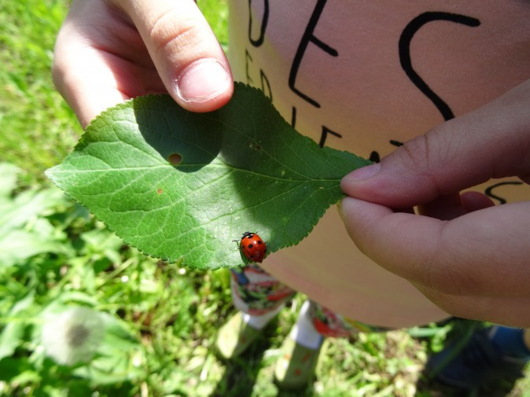

7.Дневной сон 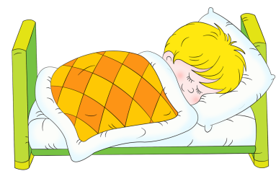 . |  | 8.Активная гимнастика после сна  https://yandex.ru/video/search?text=%D0%BA%D1%83%D0%BA%D1%83%D1%82%D0%B8%D0%BA%D0%B8+%D0%B2%D0%B5%D1%81%D0%B5%D0%BB%D0%B5%D0%B5+%D1%82%D0%B0%D0%BD%D1%86%D0%B5%D0%B2%D0%B0%D1%82%D1%8C+%D1%87%D0%B5%D0%BC+%D0%BB%D0%B5%D0%B6%D0%B0%D1%82%D1%8C+%D0%B2+%D0%BA%D1%80%D0%BE%D0%B2%D0%B0%D1%82%D0%BA%D0%B5
9.Формирование культурно гигиенических навыков   |  | 10.Занятия по интересам 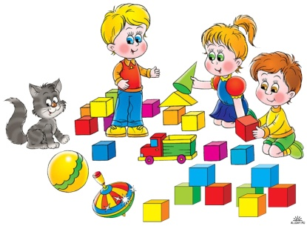
11. Прошлушать аудиозапись Н. Сладков «Домашняя бабочка»
https://skazki.rustih.ru/nikolaj-sladkov-domashnyaya-babochka/

